日志系统设计与实现

Author: bin.hou

# 说明

日志系统是任何网络程序都需要的必备组件，在开发的过程中可以用于查找Bug，验证程序的正确性；上线之后，可以分析用户行为，统计数据，也用来查找Bug。一个好的系统有一个好的日志系统是必须的。开源的日志系统log4j已很有名，也有很多人实现了对应语言的版本。为什么还要自己写一个新的，因为为了达到最大的性能，为了更加方便定制自己的日志。

本日志系统作为C库一个组件，主要提供了按级别统计，可以设置独立的进程标识，日志大小可以设置，可以轮转，中间没有多线程，多进程的锁开销，用于多线程时需要加入锁。

# 数据结构

日志配置定义如下，使用时通过接口可以设置每一个用于系统的变量。

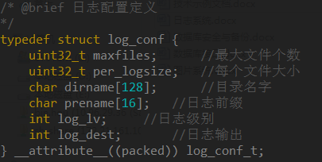

日志fd定义如下：为了方便统计，日志fd打开之后不再关闭，除非已经写满。

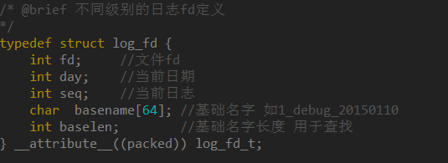

# 接口定义

日志初始化接口如下，用于当前进程启动时，用于初始化日志配置

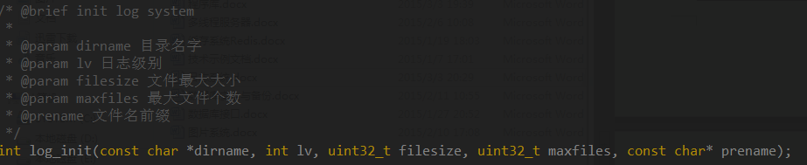

提供打印宏如下所示：可方便地用于打印。

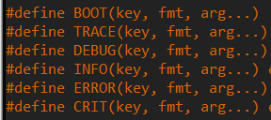

# 流程

1. 日志初始化，设置配置信息，并创建目录，产生日志seq。
2. 检查日志级别，大于当前日志级别的不再打印
3. 打开文件，如果打开，直接进行格式化，写到缓存里，再写到当前fd中

打开文件时要检查当前fd状态，是不是当天的日志，是否已经写满。

# 实现难点

1. 思路：分文件按大小打印从原来项目学习过来，对其进行了一些优化，代码的精简。
2. 测试的完整性：由于是自己造轮子，没有专业的QA来测试，所以对序号自增，日志级别，配置设置等都要进行测试。

# 性能测试

配置：CPU: Intel(R) Core(TM) i7-4770 CPU @ 3.40GHz 8核， 内存4G

方法：随机生成功1-200的字符串，循环打印，单进程内可达到每秒102000条。